Problèmes de construction (à la règle et au compas)

Cycle III - Collège
Constructions géométriques au collège avec GéoPlan : triangles, carrés, trapèzes, tangentes...

Sommaire
Cycle III
1. Construire un triangle connaissant la longueur des trois côtés
2. Construire un carré connaissant deux sommets (consécutifs ou opposés)
3. Construire un parallélogramme connaissant la longueur de deux côtés consécutifs et d'une diagonale.
4. Construire un rectangle connaissant la longueur d'un côté et de la diagonale

6e - 5e
5. Construire un trapèze connaissant la longueur des quatre côtés
6. Construire un triangle connaissant un angle, un côté adjacent et la somme des deux autres

3e (Utilisation d’arcs capables)
7. Construire un triangle rectangle connaissant l'hypoténuse et la somme des deux autres côtés
8. Construire un triangle connaissant un angle, la somme des côtés adjacents et le côté opposé

5e
9. Construire un triangle connaissant deux sommets et le centre de gravité
10. Construire un cercle passant par trois points, voir : la géométrie du triangle
11. Soit trois cercles de même rayon. Construire un cercle qui leur soit tangent et qui les contiennent tous les trois
12. Construire un cercle de rayon donné, tangent à deux cercles donnés
13. Construire un cercle de rayon donné, tangent à deux droites
14. Construire un cercle de rayon donné, tangent à une droite et à un cercle
15. Construire les tangentes communes à deux cercles (sécants ou non)
16. Construire un cercle tangent à trois droites, voir : la géométrie du triangle

Faire des maths … avec GéoPlan : http://debart.pagesperso-orange.fr/index.html

Document Word : http://www.debart.fr/doc/construc_probleme.doc
Document PDF : http://www.debart.fr/pdf/construc_probleme.pdf
Page HTML : http://debart.pagesperso-orange.fr/geoplan/construc_probleme_classique.html

Document n° 58, réalisé le 6/12/2003 - mis à jour le 26/3/2008

Les problèmes de construction
Accompagnement des programmes de 5e - 4e
Le tracé est une chose, sa description raisonnée en est une autre. Les élèves sont amenés à mettre en œuvre des définitions ou des propriétés caractéristiques de figures géométriques et des propriétés d'une transformation qui agit sur ces figures. L'intérêt d'une construction porte plus sur la procédure utilisée que sur l'objet obtenu. La justification qui l'accompagne est une occasion de raisonnement. L'existence d'une solution dans l'un ou l'autre problème de construction peut se poser sans que, pour autant, elle soit soulevée de façon systématique et formalisée. En outre, l'examen d'une figure géométrique peut conduire à un inventaire (non nécessairement exhaustif) de ses propriétés, puis à un choix de certaines d'entre elles en vue d'une construction. Ces propriétés retenues jouent alors le rôle d'hypothèses, les autres de conclusions.
Une telle démarche contribue à la compréhension du statut d'un énoncé dans une démonstration.

Extrait du programme de 5e (2006)
Contenu | Compétences exigibles | Commentaires
Construction de triangles et inégalité triangulaire. | Connaître et utiliser l’inégalité triangulaire.  Construire un triangle connaissant :  - la longueur d’un côté et les deux angles qui lui sont adjacents,  - les longueurs de deux côtés et l’angle compris entre ces deux côtés,  - les longueurs des trois côtés.  - Sur papier uni, reproduire un angle au compas. | Dans chaque cas où la construction est possible, les élèves sont invités à remarquer que lorsqu’un côté est tracé, on peut construire plusieurs triangles, deux à deux symétriques par rapport à ce côté, à sa médiatrice et à son milieu.  L’inégalité triangulaire est mise en évidence à cette occasion et son énoncé est admis :  AB + BC ≥ AC.  Le cas de l’égalité AB + BC = AC est reconnu comme caractéristique de l’appartenance du point B au segment [AC].  Ces constructions permettent un premier contact (implicite) avec les trois cas d'isométrie des triangles (théorèmes rencontrés en classe de seconde).

1. Construire un triangle connaissant les longueurs des trois côtés
Étant donné trois nombres positifs a, b et c, construire un triangle ABC tel que BC = a, AC = b et AB = c.
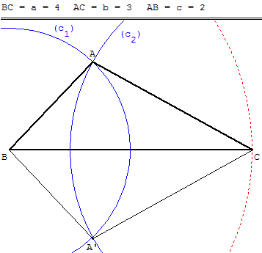
Placer un point libre B,
sur le cercle de centre B et de rayon a, placer un libre point C.
Tracer les cercles (c₁) de centre B, de rayon c et (c₂) de centre C de rayon b.
Si les cercles (c₁) et (c₂) sont sécants en deux points distincts A et A', le triangle ABC est une solution, le triangle A'BC est aussi une solution. Ces deux triangles sont symétriques par rapport à la droite (BC).
À partir de la classe de cinquième, vérifier les inégalités triangulaires.

Cas particulier : construire un triangle équilatéral
Proposition 1 du livre I des éléments d'Euclide :
Construire un triangle équilatéral sur une ligne droite donnée et finie.
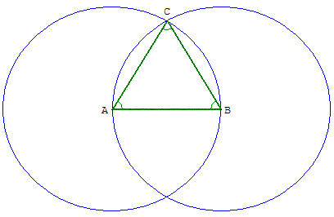
EXPOSITION. Soit AB une droite donnée et finie (on dirait maintenant un segment [AB]).
DETERMINATION. Il faut construire sur la droite finie AB un triangle équilatéral.
CONSTRUCTION. Du centre A et de l'intervalle AB, décrivons la circonférence ACD (demande 3) ; et de plus, du centre B et de l'intervalle BA, décrivons la circonférence BCE ; et du point C, où les circonférences se coupent mutuellement, conduisons aux points A, B les droites CA, CB (demande 1).
DEMONSTRATION. Car, puisque le point A est le centre du cercle ACD, la droite AC est égale à la droite AB (définition 15) ; de plus, puisque le point B est le centre du cercle BCE, la droite BC est égale à la droite BA ; mais on a démontré que la droite CA était égale à la droite AB ; donc chacune des droites CA, CB est égale à la droite AB ; or, les grandeurs qui sont égales à une même grandeur, sont égales entre elles (notion 1) ; donc la droite CA est égale à la droite CB ; donc les trois droites CA, AB, BC sont égales entre elles.
CONCLUSION. Donc le triangle ABC (définition 24) est équilatéral, et il est construit sur la droite donnée et finie AB. Ce qu'il fallait faire.
Rappels
Demande 3. D'un point quelconque, et avec un intervalle quelconque, décrire une circonférence de cercle.
Définition 15. Un cercle est une figure plane, comprise par une seule ligne qu'on nomme circonférence ; toutes les droites, menées à la circonférence d'un des points placés dans cette figure, étant égales entre elles.
Définition 24. Parmi les figures trilatères, le triangle équilatéral est celle qui a ses trois côtés égaux.

Avec Cabri
Placer A et B et dessiner le segment [AB],
tracer les cercles de centre A et B et de rayon AB,
construire C et C₁, points d'intersection des cercles.
Gommer les cercles et le deuxième point d'intersection,
tracer les segments [BC] et [AC].

2. Carré
Construire un carré connaissant deux sommets (consécutifs ou opposés)

a. À partir de deux sommets consécutifs A et B

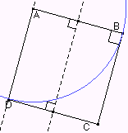
Placer deux points libres A et B et dessiner le segment [AB],
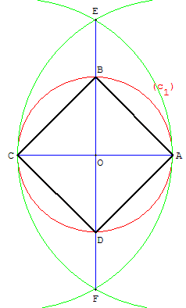
tracer la perpendiculaire à [AB] passant par A et le cercle de centre A passant par B.
Le point D est un des points d'intersection de cette perpendiculaire et du cercle.

Terminer comme pour un parallélogramme la construction du point C avec le symétrique de A par rapport au milieu O de [BD] ou encore la translation de vecteur $\overset{→}{\text{AB}}$.

c. Construction à partir d'une diagonale [AC]
Tracer deux points A et C, le segment [AC] et le cercle (c₁) de diamètre [AC].
La règle et le compas permettent de construire une médiatrice en traçant les cercles de centre A passant par C et de centre C passant par A qui se coupent en E et F.
(EF) est la médiatrice de [AC]. Elle coupe le cercle (c₁) en B et D.
ABCD est un carré.
3. Parallélogramme
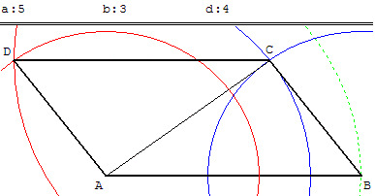
Construire un parallélogramme ABCD connaissant les longueurs AB = a, BC = b de deux côtés consécutifs et la longueur AC = d. d'une diagonale
Construire un triangle ABC et compléter le parallélogramme avec le quatrième point D.
Placer un point libre A,
sur le cercle de centre A et de rayon a, placer un point libre B.
Tracer les cercles (c₁) de centre A, de rayon d et (c₂) de centre B de rayon b.
Si les cercles (c₁) et (c₂) sont sécants en C et C’, choisir C.
Compléter avec le point D : ici en continuant avec le compas, avec un point d'intersection des cercles de centres A et C ; de rayons b et a.
Il est aussi possible d'utiliser la symétrie par rapport au milieu de [AC] ou encore la translation de vecteur $\overset{→}{\text{BA}}$.

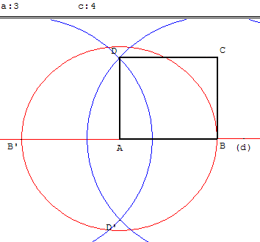
4. Rectangle
Construire un rectangle ABCD connaissant la longueur AB = a d'un côté et de la diagonale AC = c.
Indications
Placer un point A sur une droite (d),
Le cercle de centre A et de rayon a rencontre (d) en B et B'.
Si c > a les cercles de centre B et B' et de rayon c permette de construire la médiatrice (DD') de [BB'].
Lorsque le point D existe, l'angle BÂD est droit.

Compléter le rectangle par le point C à l'aide par exemple de la translation de vecteur $\overset{→}{\text{AB}}$.

5. Construction d'un trapèze
Construire un trapèze connaissant la longueur des quatre côtés
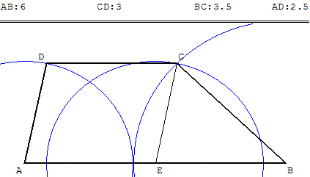
Construction d'un trapèze de bases b et b' et de côtés a et c.
AB = b = 6.
AD = a = 2,5 ; D est sur le cercle c₁ de centre A et rayon a.
BC = c = 3,5 ; C est sur le cercle c₂ de centre B et rayon c.
Placer le point E sur [AB] tel que
EB = b - b'.
Le point C est lui aussi sur le cercle (c₃) de centre E et de rayon a.
C est donc un des points d'intersection de (c₂) et de (c₃).
D est le quatrième point du parallélogramme AECD, image du point C par la translation de vecteur $\overset{→}{\text{EA}}$.

6. Construire un triangle connaissant un angle, un côté adjacent et la somme des deux autres
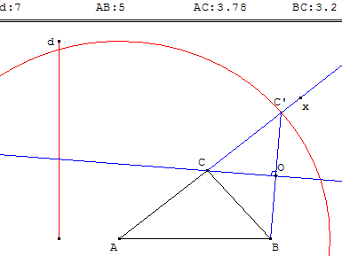
Trouver un triangle ABC tel que :
l'angle BCA soit donné par BÂx.
Avec GéoPlan, déplacer le «point x» pour modifier cet angle ;
la longueur c du côté adjacent AB soit donnée : le point B variable sur la droite horizontale passant par A permet de faire varier la longueur AB ;
La somme des côtés AC + BC soit donnée par d, d > c.
Avec GéoPlan, déplacer le «point d» pour modifier ce nombre.
Le cercle de centre A et de rayon d rencontre la demi-droite [Ax) en C'.
La médiatrice de [BC'] rencontre [Ax) en C.
Le triangle ABC est solution.

7. Construire un triangle rectangle connaissant l'hypoténuse c et la somme d des deux autres côtés de l'angle droit
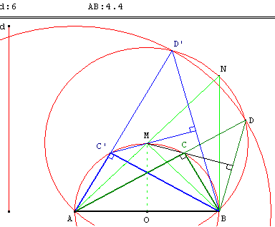
Supposons le problème résolu :
ABC est le triangle rectangle en C demandé tel que :
AB = c et AC + CB = d.
Le point C est sur le cercle de diamètre AB. Le cercle de centre A et de rayon d coupe la droite (AC) en D tel que CD = CB. Le triangle BCD est donc isocèle, mais comme l'angle en C est droit il est aussi rectangle, l'angle ADB est égal à 45°. D est donc sur l'arc capable qui voit le segment [AB] sous un angle de 45°. Cet arc capable correspond à un angle au centre de 90°. Le centre M de cet arc est à l'intersection du cercle de diamètre [AB] et de la médiatrice de [AB]. Sur le cercle de centre M passant par A et B, le point N est le symétrique de A par rapport à M. Le triangle ANB est rectangle isocèle avec un angle en N de 45°.
Le point D est donc à l'intersection du cercle de centre A et de rayon d et du cercle de centre M passant par A. C est le point d'intersection de la droite (AD) et du cercle de diamètre [AB], il aussi situé sur la médiatrice de [BD], cette médiatrice passe par M.
Le problème admet une solution si les cercles sont sécants, donc si c < d ≤ 2AM.
Pour une hypoténuse [AB] donnée, si c < d < 2AM on a quatre solutions : C et C’ et leurs symétriques par rapport à (AB) ; les quatre sommets d'un rectangle de centre O.

8. Construire un triangle connaissant un angle, la somme des côtés adjacents et le côté opposé
Trouver un triangle ABC tel que :
le côté AB soit donné (le point B variable sur la droite horizontale passant par A permet de modifier la longueur AB) ;
La somme des côtés AC + BC soit donnée par d, avec GéoPlan déplacer le "point d" pour faire varier ce nombre ;
et l'angle ACB soit égal à l'angle donné xÎy où (Ix) est parallèle à (AB). Avec GéoPlan, déplacer le "point y" pour modifier cet angle.
Le point C se trouve sur l'arc capable qui voit le segment [AB] sous un angle égal à xÎy. Le centre J de cet arc se trouve à l'intersection de la médiatrice de [AB] et de la perpendiculaire à (Iy) passant par A. En effet l'angle AOJ est égal à xÎy, c'est la moitié de l'angle au centre AJB.
Le cercle de centre A et de rayon d recoupe la droite (AC) en C’.
La somme AC + BC est égale à AC₁ avec le point C₁ sur la droite (AC) tel que CC₁ = BC. Le triangle BCC₁ est isocèle ; les angles CBC₁ et BC₁C sont égaux, la somme des angles est
CBC₁ + BC₁C + C₁CB = 180°, donc 2 BC₁C + C₁CB = 180°.
De l'angle plat ACB + BCC₁ = 180° on en déduit que ACB = 2 BC₁C = 2 AC₁B = xÎy.
C₁ est sur l'arc capable de centre M qui voit [AB] sous un angle égal à $\frac{\text{xÎy}}{2}$ ; en effet :
Le point d'intersection M de la médiatrice de [AB] avec le cercle de centre J correspond à un angle inscrit AMB égal à xÎy.
AMB est l'angle au centre associé à l'angle inscrit AC₁B. La médiatrice de [BC₁] passe par M.
Une solution se trouve lorsque les points C’ et C₁ sont confondus à l'intersection du cercle de centre A et de rayon d et du cercle de centre M passant par A et B.
A partir d'une solution on trouve les trois autres par symétries par rapport à la droite (AB) ou à la médiatrice de [AB].
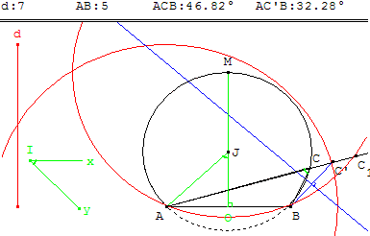  Déplacer C sur l’arc capable AM  pour une recherche avec GéoPlan. | 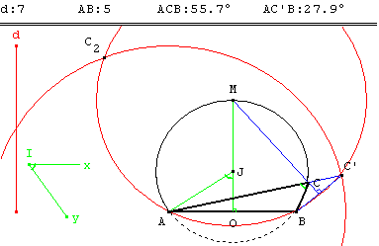  Une des quatre solutions.
Technique GéoPlan
Pour tracer les deux solutions, correspondant aux points d'intersection C₁ ou C₂, des deux cercles, utiliser des commandes d'affectations directes.
Réaliser la figure avec un point libre C’ :
Par simple appui sur la touche 1 l'affectation directe permet de donner la valeur de l'objet C₁ à l'objet libre C' (point de même genre).
Cette affectation est provisoire puisque la variable C' reste libre.
Par appui sur la touche 2 une autre affectation directe permet de donner la valeur du point C₂ au point libre C’.

9. Construire un triangle connaissant deux sommets et le centre de gravité
Du triangle ABC, il ne reste que le côté [AB] et le centre de gravité G.
Construire le point C à la règle et au compas. Expliquer la construction.
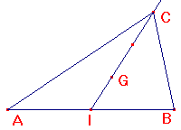 | Tracer le milieu I de [AB].  Placer le point C sur la demi-droite [IG) tel que GC = 2 IG  (au lycée on dira que C est l'image de I l'homothétie de centre G et de rapport -2).
Voir dans droites remarquables du triangle : construire un triangle connaissant ses médianes
Pieds des médianes : D'un triangle ABC, seuls ont survécu I milieu de [AB], J milieu de [BC] et K milieu de [CA].
Reconstituez le triangle ABC.

10. Construire un cercle passant par trois points
Paragraphe repris de la géométrie du triangle
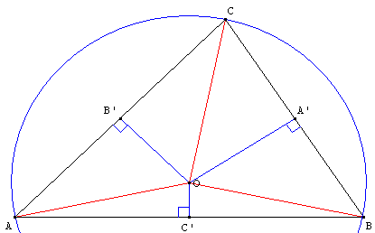 | Accompagnement du programme de 5e :  Dans le cas du concours des médiatrices d'un triangle, c'est la caractérisation de la médiatrice d'un segment à l'aide de l'équidistance qui intervient. Elle est mobilisée deux fois dans un sens et une fois dans l'autre sens.  Les trois médiatrices d'un triangle sont concourantes au même point O.  A₁, B₁ et C₁ sont les milieux des côtés du triangle ABC.  Soit O l'intersection des médiatrices de [AB] et de [BC].  Pour la médiatrice (OC₁) on a OA = OB et pour (OA₁) on a OB = OC.  D'où OA = OC ; O appartient à la médiatrice de [AC]. Les trois médiatrices sont concourantes en O centre du cercle circonscrit au triangle ABC.

11. Construire un cercle tangent à trois cercles de même rayon
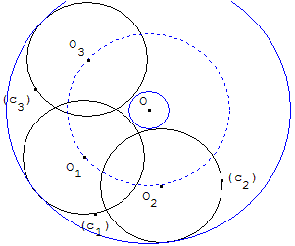
Soit trois cercles c₁(O₁, r) ; c₂(O₂, r) et c₃(O₃, r).de même rayon.
Construire le point O intersection des médiatrices du triangle O₁O₂O₃.
Le cercle (c₄) de centre O circonscrit au triangle O₁O₂O₃ a pour rayon OO₁ = r₄.
Le cercle de centre O et rayon r + r₄ est tangent à ces trois cercles et les contient tous les trois.
Si O est à l'extérieur des trois cercles, alors r₄ > r. Le cercle de centre O et rayon r₄ - r est tangent à ces trois cercles, à l'extérieur de tous les trois.

12. Construire un cercle de rayon donné, tangent à deux cercles donnés
Soit deux cercles c₁(O₁, r₁) et c₂(O₂, r₂).
Un cercle (c) de rayon r est tangent extérieurement à (c₁) si son centre est situé à une distance r + r₁ de O₁,
il est tangent intérieurement à (c₁) et (c) est à l'intérieur de (c₁) si r₁ > r et si son centre est situé à une distance r₁ - r de O₁,
enfin (c₁) est à l'intérieur de (c) si r > r₁ et le centre de (c) est situé à une distance r - r₁ de O₁.
De même (c) est tangent à (c₂) si son centre est situé à une distance de O₂ égale selon les cas à r + r₂, r - r₂ ou r₂ - r.
Lorsque le problème admet une solution (c), le cercle (c’) symétrique par rapport à la ligne des centres (O₁O₂) s'en déduit immédiatement.
On trouvera 0, 2, 4, 6 ou 8 solutions illustrées par les exemples ci-dessous :
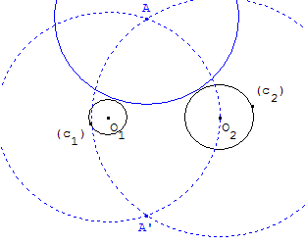  (c) tangent extérieurement à (c₁) et (c₂). Son centre A ou A’ est à l'intersection des cercles de centre O₁, de rayon r + r₁  et de centre O₂, de rayon r + r₂. | 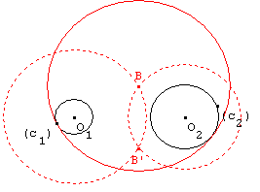  (c) tangent intérieurement à (c₁) et (c₂). Son centre B ou B’ est ici à l'intersection du cercle de centre O₁, de rayon r - r₁ et du cercle de centre O₂, de rayon r - r₂.
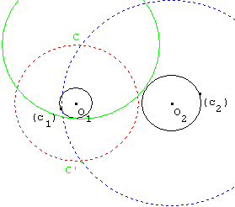  (c) de centre C, tangent intérieurement à (c₁) et extérieurement à (c₂). | 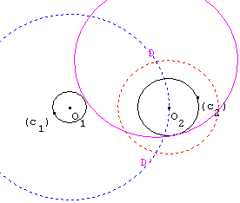  (c) de centre D tangent extérieurement à (c₁) et intérieurement à (c₂).

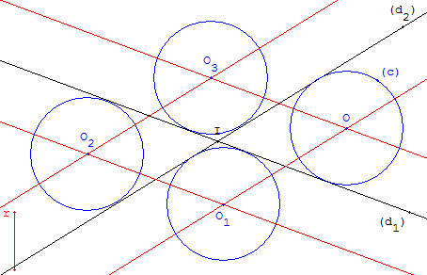
13. Construire un cercle de rayon donné, tangent à deux droites données
On donne deux droites (d₁ ), (d₂ ) sécantes, construire les cercles de rayon donné, tangents à ces deux droites.
Indications
Le rayon r étant donné, construire les droites parallèles à (d₁ ) et (d₂ ) situées à une distance r de ces deux droites.
Les parallèles construites forment un losange de sommets O, O₁, O₂, O_{3.}
Les quatre cercles de rayon r, centrés aux sommets du losange, sont les solutions du problème.

14. Construire un cercle de rayon donné, tangent à une droite et à un cercle donnés
On donne une droite (d) et un cercle (Γ), construire les cercles de rayon donné, tangents à cette droite et à ce cercle.  Remarque  Le cercle (Γ) ayant pour centre I et pour rayon R, un cercle (c) de centre O et de rayon r est tangent extérieurement à (Γ)  si IO = R + r, le point O est sur le cercle (Γ₁) de centre I et de rayon R + r.  Si R > r, le cercle (c) est tangent intérieurement à (Γ) si IO = R - r, le point O est sur le cercle (Γ₂) de centre I  et de rayon R - r.  Indications  Le rayon r étant donné, construire les deux droites parallèles à (d), situées à une distance r de cette droite.  Trouver les points d'intersection de ces parallèles avec les cercles (Γ₁) et (Γ₂) de centre I et de rayons R + r et R - r. | Cercles tangents extérieurement à (Γ) :  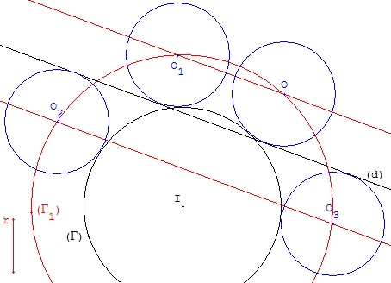  Tracer le cercle (Γ₁) de centre I et de rayon R + r.  Les points d'intersection de (Γ₁) et des parallèles, lorsqu'ils existent, sont les centres de cercles solutions.  Commandes GéoPlan  Touche E : afficher/effacer les cercles tangents Extérieurement à (Γ),  touche I : afficher/effacer les cercles tangents Intérieurement.

Cercles tangents intérieurement à (Γ) :  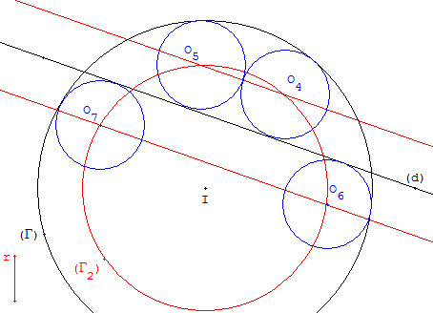  Si R > r, il est possible de tracer le cercle (Γ₂) de centre I et de rayon R - r.  Les points d'intersection de (Γ₂) et des parallèles, lorsqu'ils existent, sont les centres d'autres cercles solutions. | Résolution complète  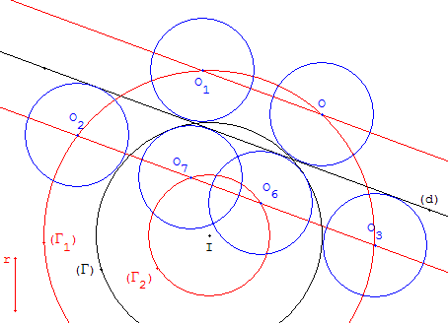  Au maximum huit solutions.

15. Construire les tangentes communes à deux cercles (sécants ou non)
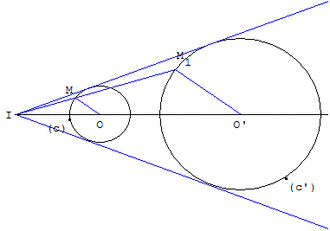 | 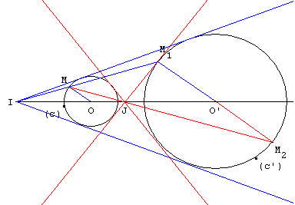
Soit deux cercles c(O, r) et c'(O’, r’) avec r < r’,
le petit cercle (c) n'est pas à l'intérieur de (c’) : r + OO’ > r’.
Trouver le point I, intersection de deux tangentes, situé sur la ligne des centres (OO’). Pour le tracer, il suffit, étant donné un point M variable sur (c), de trouver un point M₁ de (c’) tel que le rayon OM₁ soit parallèle à OM et de même sens. Le point I est l'intersection des droites (OO’) et (MM₁).
Par I on peut mener deux tangentes communes aux deux cercles. Pour les tracer avec précision, on trouve les points de contact comme intersection du cercle (c) avec le cercle de diamètre [IO] ou comme intersection du cercle (c’) avec le cercle de diamètre [IO’].
De même, si les cercles (c) et (c’) sont extérieurs l'un à l'autre (r + r’ < OO’) on trouve un deuxième point J en traçant le point M₂ de (c’) tel que le rayon OM₂ soit parallèle à OM et de sens contraire. L'intersection J des droites (OO’) et (MM₂) est alors le point de concours de deux autres tangentes. Tracer les points de contact de ces tangentes par exemple comme intersection du cercle (c) avec le cercle de diamètre [OJ].

16. Construire un cercle tangent à trois droites
Classe de quatrième - Droites remarquables d'un triangle

a. Cercle tangent à trois droites sécantes deux à deux, non concourantes
Les trois bissectrices intérieures d'un triangle ABC sont concourantes en I.
Le point I est le centre du cercle inscrit dans le triangle ABC, tangent aux trois côtés de ce triangle.
Construction
Avec GéoPlan il existe des commandes pour tracer la bissectrice d'un angle, le cercle inscrit et le centre de ce cercle.
Il est aussi possible de réaliser la «construction à la règle et au compas» comme suit :
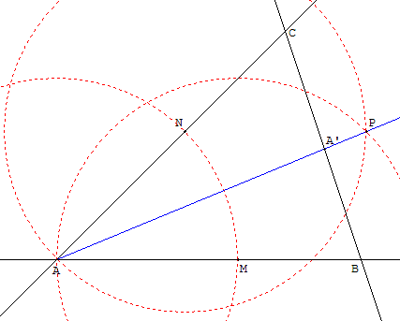  Tracer la bissectrice de l'angle BAC en utilisant la configuration du losange :  Placer un point M sur le côté (AB).  Tracer le cercle de centre A passant par M qui coupe le deuxième côté (AC) en N.  Tracer les deux cercles de centre M et N passant par A.  Ces deux cercles se recoupent en P.  La droite (AP) est la bissectrice cherchée.  Commande GéoPlan : touche A. | 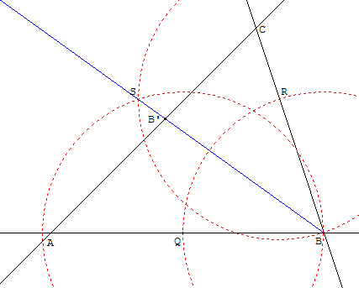  De même, tracer une deuxième bissectrice : celle de l'angle ABC.  La bissectrice (AS) coupe le côté [AC] en B’.  Commande : touche B.
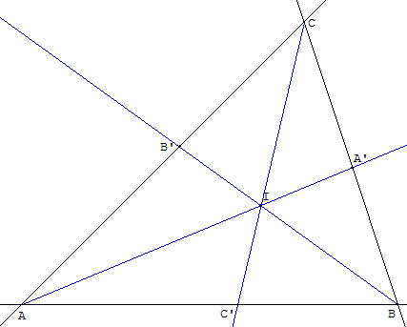  Ces deux bissectrices se coupent en I.  La droite (CI) est la troisième bissectrice.  Commande : touche C. | 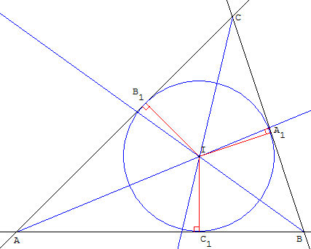  Par projection orthogonale du point I, par exemple sur le côté (AB),  on obtient un point C₁ qui permet de construire le cercle inscrit.  GéoPlan permet de tracer directement ce cercle avec l'instruction :  «Créer>Ligne>Cercle>Cercle défini par centre et tangente».  Commande : touche D.
Scénario GéoPlan : taper C, A, A, B, B, C, D :
Charger la figure des trois bissectrices, taper C pour les effacer et retrouver uniquement le triangle ABC,
taper A pour tracer la bissectrice en A, retaper A pour l'effacer,
taper B pour tracer la bissectrice en B, retaper B pour l'effacer,
taper C pour retrouver les trois bissectrices,
terminer par D pour obtenir le cercle inscrit..
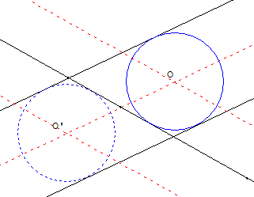
Au lycée, on construira aussi les trois cercles exinscrits du triangle avec les bissectrices extérieures. Voir : géométrie du triangle

b. Cercle tangent à trois droites dont deux sont parallèles
Le rayon r du cercle est égal à la moitié de la distance entre les deux parallèles.
Le centre du cercle se trouve sur la droite équidistante des deux parallèles et sur une des droites situées à une distance r de la sécante.

Bibliographie
Boule François - Questions sur la géométrie - Nathan pédagogie – 2001

Comment enseigner la géométrie de l'École au lycée ?
À partir de thèmes souvent originaux, François Boule présente une réflexion pédagogique sur l'enseignement de la géométrie.
Cette façon d'apporter des éléments de réponses qui s'appuient sur une pratique de la géométrie dans des contextes très variés, ne peut qu'enrichir la réflexion, éclairer l'expérience de chaque enseignant.
L'auteur, dans la présentation de son ouvrage, dit ce qu'il n'a pas voulu faire : manuel, traité de géométrie, ouvrage de didactique. Ce n'est certes pas un manuel. Ce n'est pas non plus un traité de géométrie au sens classique du terme.
François Boule se place sur un créneau d'enseignement qui n'est pas courant : réunir en termes d'objectifs, de niveau d'enseignement, de contenus concernés, l'École et le Collège, c'est-à-dire deux entités institutionnelles aux cultures, aux logiques, aux objectifs, aux formes pédagogiques, aux enseignants distincts, pour ne pas dire séparés par une cloison assez étanche. Par la force des choses, ne serait-ce que pour montrer quelles perspectives s'ouvrent à la fin du collège, on trouvera aussi quelques incursions vers la géométrie du lycée.
Après une cinquantaine de pages consacrées à une vision un peu globale de la géométrie et des finalités de son enseignement en relation avec l'organisation de l'espace et les problèmes de perception et de reconnaissance des formes, voici la liste des titres de chapitre :

- Circuits et labyrinthes  - Puzzles  - Pliages  - Figures polygonales  - Pavages  - Descriptions et constructions | - Construction de la mesure  - Aires  - Cercle et disque  - Répertoire de configurations  - Le théorème de Pythagore  - Le théorème de Thalès | - Les objets de l'espace  - Du plan à l'espace  - De l'espace au plan  - Calculs et fonctions  - Perspective

François Boule n'a pas "monté" la géométrie à partir d'objets (points, droites, cercles,... ) et de règles (axiomes, théorèmes,... ) élémentaires, mais s'intéresse à des objets géométriques familiers, objets un peu hétéroclites mais à qui la vie quotidienne, les jeux, nos habitudes culturelles et scolaires ont conféré le statut d'objets familiers. Pour justifier ce choix, François Boule se place sous le parrainage de CLAIRAULT : "On débute toujours par un grand nombre de définitions, de demandes, d'axiomes et de principes préliminaires qui ne semblent promettre rien que du sec au lecteur. [...] Il m'a paru beaucoup plus à propos d'occuper continuellement mes lecteurs à résoudre des problèmes. [...] La mesure des terrains m'a paru ce qu'il y avait de plus propre à faire naître les premières propositions de la Géométrie." (in préface de sa Géométrie, 1741). Et ces objets de natures très différentes qui président à chaque chapitre, sont le fondement d'activités géométriques diversifiées et intéressantes tant scientifiquement que didactiquement (nécessité de faire, d'utiliser des figures, nécessité de mesures exactes, de mesures approximatives, intérêt de comparer, de plier, de découper, d'agrandir,... et toujours de justifier, de démontrer).

